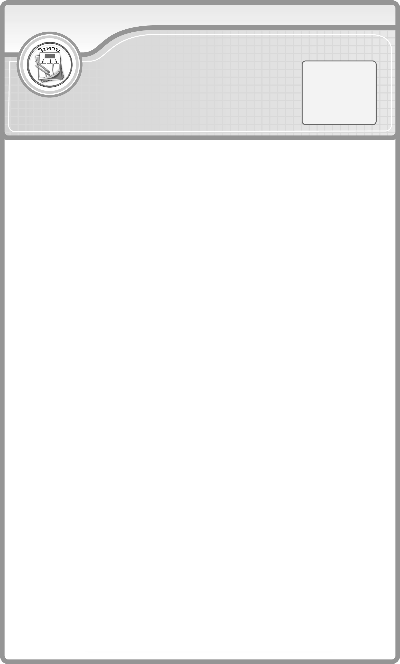
ใบงานที่ 1 การเขียนและการอ่านตัวเลขฮินดูอารบิก ตัวเลขไทย และตัวหนังสือแสดงจำนวนนับไม่เกิน 100,000
วันที่...........เดือน....................... พ.ศ. ............
ชื่อ ........................................................ ชั้น ................เลขที่ ................

ได้คะแนน

_____________
คะแนนเต็ม 10 คะแนน

ให้นักเรียนเติมคำตอบลงในช่องว่างให้ถูกต้อง

ข้อที่ | ตัวเลขฮินดูอารบิก | ตัวหนังสือ | ตัวเลขไทย
1. | 19,802
2. |  | เจ็ดหมื่นสามพันห้าร้อย
3. | 25,429
4. |  | หกหมื่นสิบสาม
5. |  |  | ๔๒,๙๐๘
6. |  | หนึ่งพันเก้าร้อยแปดสิบเก้า
7. | 39,406
8. | 90,013
9. |  | สองหมื่นเก้าพันห้าสิบเจ็ด
10. |  | ห้าหมื่นหกพันสามร้อยเจ็ดสิบสาม
11. | 26,870
12. |  | สามหมื่นเก้าร้อยแปดสิบสี่
13. |  |  | ๕๗,๔๑๖
14. |  |  | ๘๐,๐๐๑
15. |  | เก้าหมื่นเจ็ดพันห้าร้อยสิบสอง

